Лабораторная работа

Удаленный вызов млодуля

Цель
Изучить механизм удаленного вызова модуля

Краткое теоретическое введение

Удаленный вызов модуля относится к процессу вызова модуля или функции, которые находятся в удаленной системе или машине через сетевое соединение. Это может быть полезно в распределенных системах, где различные компоненты системы расположены на разных машинах.
Python предоставляет несколько встроенных и сторонних библиотек для удаленного вызова модуля. Вот некоторые из наиболее распространенных вариантов:

1. Удаленный вызов процедур (RPC): Python предоставляет встроенные модули xmlrpc.client и xmlrpc.server для реализации удаленного вызова модуля на основе RPC. Эти модули используют XML в качестве формата кодирования и могут использоваться с различными транспортными протоколами, такими как HTTP.
2. Модуль xmlrpc.server в Python предоставляет простой способ создания серверов XML-RPC с использованием встроенного модуля http.server. Вот пример его использования:

from xmlrpc.server import SimpleXMLRPCServer
from xmlrpc.server import SimpleXMLRPCRequestHandler

# Restrict to a particular path.
class RequestHandler(SimpleXMLRPCRequestHandler):
rpc_paths = ('/RPC2',)

# Create server
with SimpleXMLRPCServer(('localhost', 8000), requestHandler=RequestHandler) as server:
server.register_introspection_functions()

# Register pow() function; this will use the default pow() function
server.register_function(pow)

# Register a function under a different name
def adder_function(x, y):
return x + y
server.register_function(adder_function, 'add')

# Register an instance; all the methods of the instance are published as XML-RPC methods
class MyFuncs:
def mul(self, x, y):
return x * y

server.register_instance(MyFuncs())

# Run the server's main loop
server.serve_forever()

В этом примере мы создаем сервер, который прослушивает localhost на порту 8000. Затем мы определяем класс RequestHandler, который ограничивает доступ к методам RPC сервера путем /RPC2. Мы регистрируем функцию pow() по умолчанию, пользовательскую adder_function() и экземпляр класса MyFuncs, который имеет метод mul(). Наконец, мы входим в основной цикл сервера, вызывая server.serve_forever().
Вы можете взаимодействовать с этим сервером, выполняя вызовы XML-RPC к нему. Например, чтобы вызвать метод mul() на экземпляре MyFuncs, вы можете использовать встроенный модуль Python xmlrpc.client следующим образом:

import xmlrpc.client

with xmlrpc.client.ServerProxy("http://localhost:8000/RPC2") as proxy:
print("3 * 2 is %s" % str(proxy.mul(3, 2)))

Выходной скриншот:
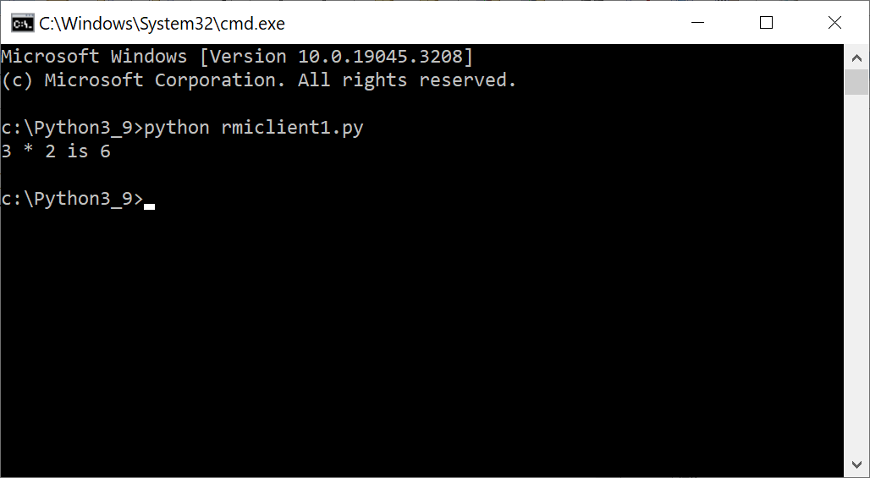

Вот пример того, как можно использовать встроенный модуль Python xmlrpc.client для удаленного вызова функции:
На стороне сервера можно создать простой модуль Python с функцией, которую нужно вызывать удаленно. Например:

# server.py

def add(x, y):
return x + y

На стороне клиента вы можете использовать модуль xmlrpc.client для удаленного вызова функции add:

# client.py

import xmlrpc.client

# create a server proxy
proxy = xmlrpc.client.ServerProxy("http://localhost:8000/")

# call the remote function
result = proxy.add(2, 3)

print(result) # prints 5

В этом примере клиент создает объект ServerProxy, который указывает на URL удаленного сервера. Затем клиент может вызвать функцию add на объекте прокси сервера, как если бы это был локальный вызов функции. Результат вызова удаленной функции возвращается клиенту как обычный объект Python.
Чтобы запустить этот пример, вы можете запустить сервер, запустив python server.py в одном окне терминала, а затем запустить клиент, запустив python client.py в другом окне терминала. Клиент должен вывести результат 5, который является суммой 2 и 3, вычисленной функцией add на удаленном сервере.

Во второй части этой лабораторной работы мы отправим на сервер текст, состоящий из нескольких строк. Теперь мы будем использовать встроенный сервер Python. Наше приложение использует (как обычно) две части: серверную и клиентскую. Клиентский сайт будет выглядеть следующим образом

<!DOCTYPE html>
<html>
<head>
<meta charset="utf-8">
<title>Clipping File</title>
</head>
<BODY BGCOLOR=khaki>
<H1>
<HR COLOR=blue SIZE=3>
<BR>

<form enctype = "multipart/form-data" method="put"
action="http://localhost:8000/cgi-bin/hello1.py">
<br>
<textarea name="text1" id="text1" cols="80" rows="5"></textarea>
<br>
<input type="submit" value="Submit">
<Pre> <IMG Src="daisy.jpg"></Pre>
<br>
</form>
</body></html>

Текстовое поле объявлено так

<textarea name="text1" id="text1" cols="80" rows="5"></textarea>

Количество отображаемых строк текста задается атрибутом rows="5". Обратите внимание на объявление формы

<form enctype = "multipart/form-data" method="put"
action="http://localhost:8000/cgi-bin/hello1.py">

Во-первых, данные передаются с помощью метода method="put", то есть мы ориентируемся на большие массивы данных. Во-вторых, атрибут enctype = "multipart/form-data" указывает на включение файлов (в примере этого нет, но вы можете включить один или несколько файлов в HTML-документ, отправляемый на сервер, что будет показано позже).
Скрипт сервера выглядит так

#!/usr/bin/python
import cgi

#https://easycodeshare.com/python-http-server-accept-file-upload-in-two-ways/
form = cgi.FieldStorage() # instantiate only once
text3=""
if form.getvalue('text1'):
text3 = form.getvalue('text1')
else:
text3 = "Not found"

print ("Content-type:text/html\r\n\r\n")
print ('<html>')
print ('<head>')
print ('<title>CGI Program</title>')
print ('</head>')
print ('<body>')
print('<p>Server got text: "%s" </p>'%text3)
print ('</body>')
print ('</html>')

Этот скрипт возвращает текст, введенный в многострочное текстовое поле. Очевидно, что это позволяет написать запрос на языке L1 для выполнения сервером. Мы связываем такой запрос с поиском решения проблемы.
Вы можете прикрепить файл к клиентской HTML-форме и отправить его на сервер, где файл может быть прочитан и соответствующим образом отреагирован. Вот пример клиентского HTML-документа для прикрепления файла

<!DOCTYPE html>
<html>
<head>
<meta charset="utf-8">
<title>Clipping File</title>
</head>
<BODY BGCOLOR=khaki>
<HR COLOR=blue SIZE=3>
<BR>

<form enctype = "multipart/form-data" method="put"
action="http://localhost:8000/cgi-bin/hello2.py">
<br>
<input type="file" id="filu" name="fil" accept=".jpg, .jpeg,.html,.htm, .txt" />
<input type="submit" value="Submit">

<br>
</form>
</body></html>

Файл подключается таким образом

<input type="file" id="filu" name="fil" accept=".jpg, .jpeg,.html,.htm, .txt" />

Атрибут accept перечисляет, какие типы файлов мы хотим включить (если не указано, можно включить любой тип). Открытие этого документа дает такую ​​картину (рисунок 1).

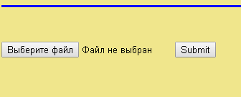
Рис. 1. Клиентская форма

Есть желание отобразить текст на английском языке, но это просто не делается. Одним из решений является использование языка стилей CSS.
Скрипт сервера реализован следующим образом

import cgi, os
import cgitb; cgitb.enable()

form = cgi.FieldStorage()
message = form['fil'].value
f = open(message, "r")
data = f.read()
if data:
message=data
f.close()

print ("Content-type:text/html\r\n\r\n")
print ('<html>')
print ('<head>')
print ('<title>CGI Program</title>')
print ('</head>')
print ('<body>')
print('<p>Server got text: "%s" </p>'%message)
print ('</body>')
print ('</html>')

Оператор

message = form['fil'].value

читает имя файла. Оператор
data = f.read()

считывает содержимое файла (предполагается, что прикреплен текстовый файл). Остальные операторы выдают результат клиенту (рисунок 2).

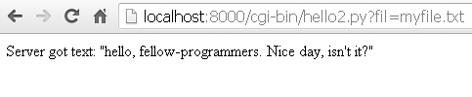
Рисунок. 2.

Порядок выполнения работы

1. Изучите теоретическую часть.
2. Создайте и отладьте приложение в среде Python.
3. Напишите отчет.
4. Защитите свою работу.

Задание

Напишите приложение, которое предоставит:

1.1. Удалённую функцию для нахождения корней полинома.
1.2. Клиент-серверное веб-приложение, иллюстрирующее передачу текстового файла. Текстовый файл должен быть прикреплён к сообщению, отправляемому на сервер.

Контрольные вопросы

1. Как вы понимаете Удаленный вызов модуля?
2. Как можно реализовать Удаленный вызов модуля?
3. Как прикрепить файл для отправки на сервер?

